Отчет по проведению мероприятий в МАДОУ ЦРР д/с № 110 в группе «Пчелки»
в рамках акции «Светофор» с 26.09.22 г. по 30.09.22 г.

В коридоре группы «Пчелки» были выставлены материалы консультаций для родителей по разъяснению ПДД детям.
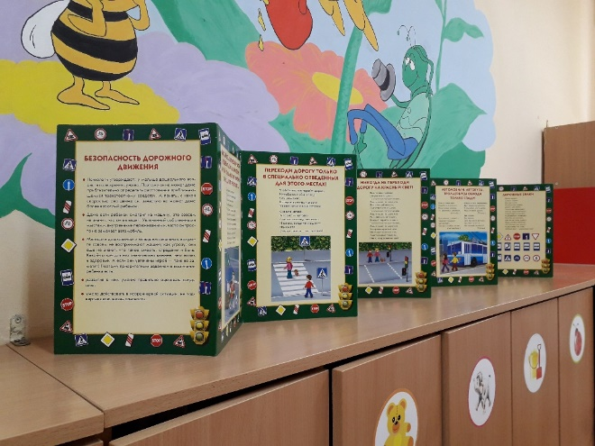
В группе для работы с детьми были вывешены плакаты: «Правила поведения на дороге», «Дорожные знаки – 1», «Дорожные знаки – 2».
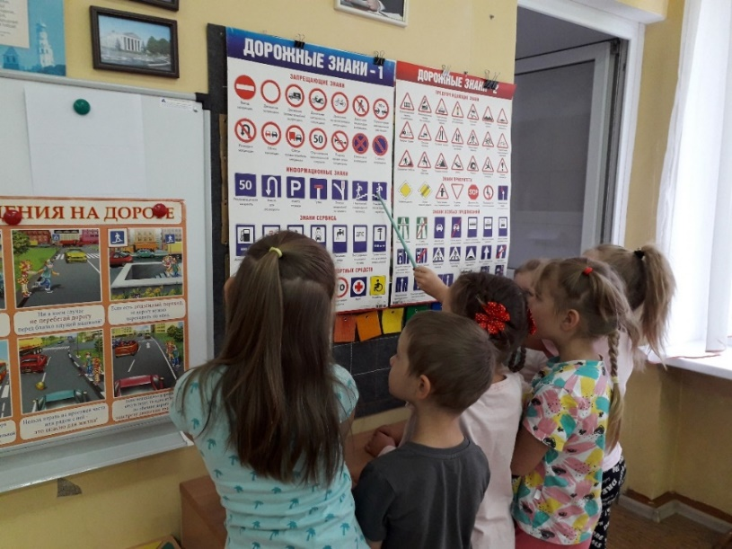
Дошкольники играли в дидактические настольные игры, связанные с правилами дорожного движения.
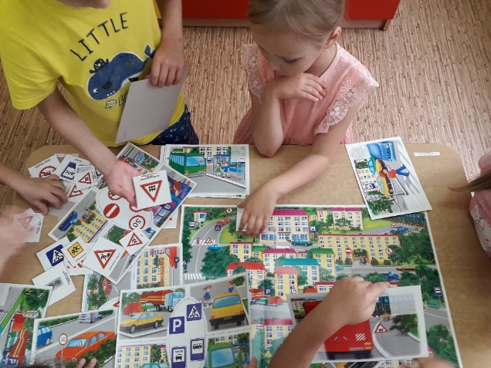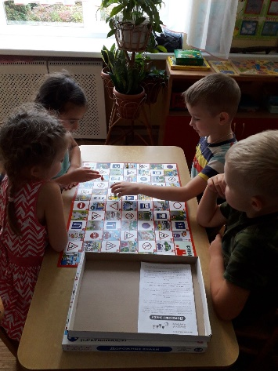
В свободной деятельности дети играли с машинками, используя «Парковки для машин».
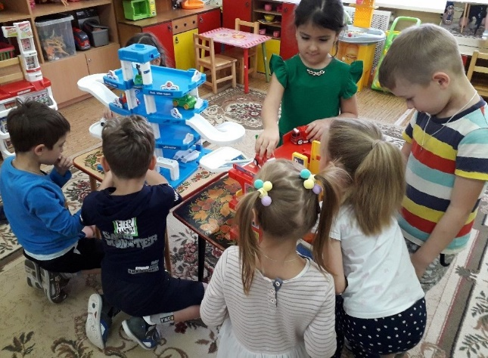
Ребята играли в сюжетно-ролевую игру: «Инспектор ГИБДД». «Инспектор» учил детей обозначению дорожных знаков.
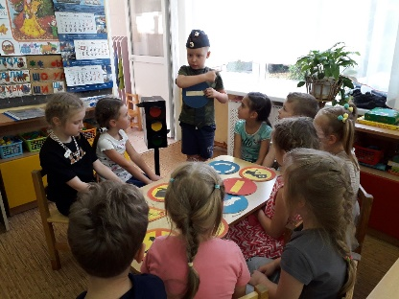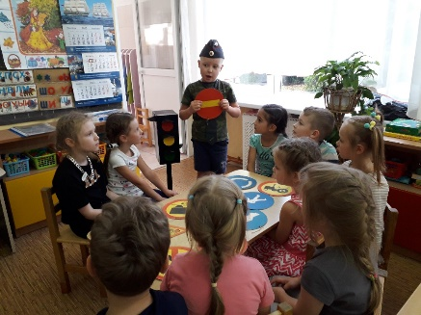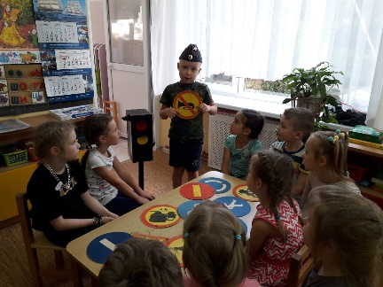
Затем «инспектор ГИБДД» проверил, как дети знают сигналы светофора (красный - стой, руки вниз, желтый - хлопки, зеленый - иди).
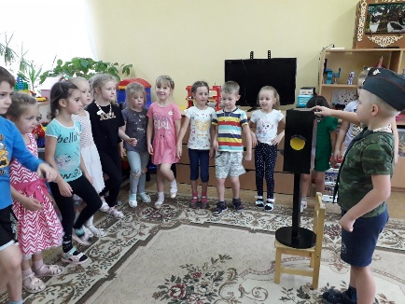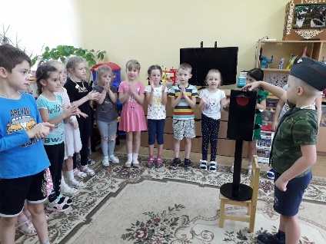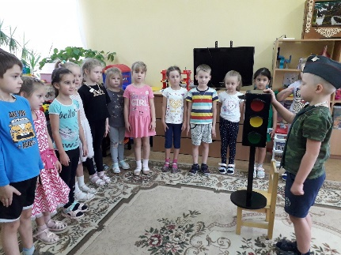
На ОБЖ ребята изучали группы дорожных знаков (запрещающие, информационные, знаки сервиса, предупреждающие, знаки приоритета).
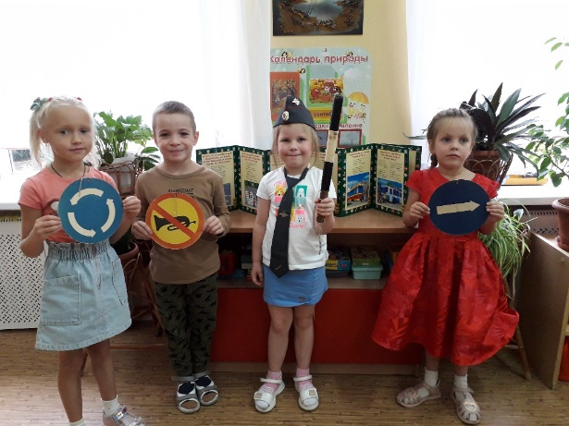
Для закрепления изученного материала провели рисование «Дорожные знаки».
Ребята, нарисовали знаки, которые они запомнили.
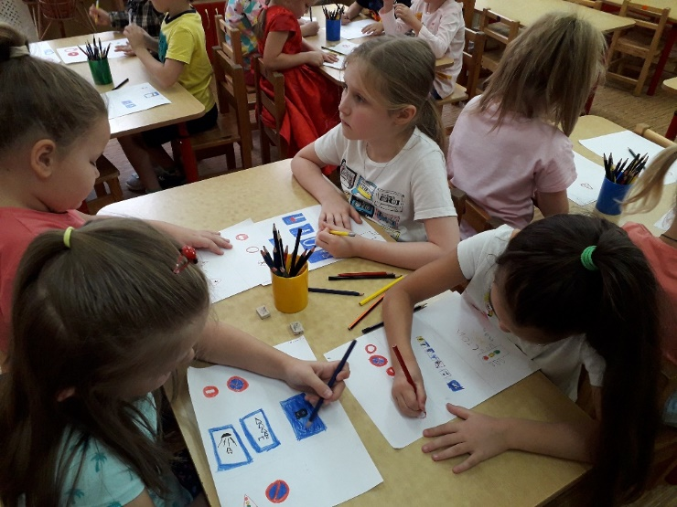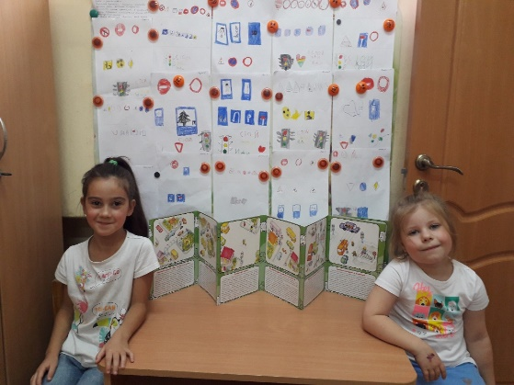
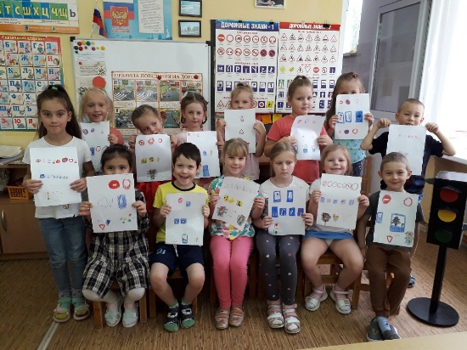
Затем дошкольники по своим рисункам составляли небольшие рассказы, поясняя, что обозначают дорожные знаки и к какой группе они относятся.

